**Pharanteses problem**

O 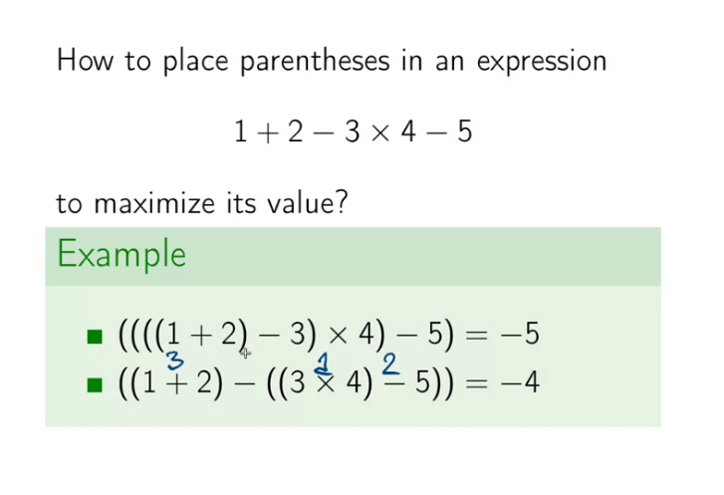

O solutie ar fi sa incercam toate variantele posibile de a pune parantezele. Asa am avea 4! = 24 de cazuri, dar metoda asta nu este intocmai prea buna. O(n) = n!, care e foarte rau.

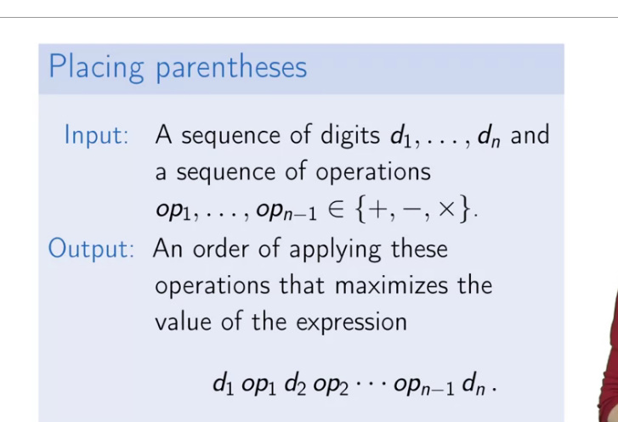

1. O varianta ar fi sa impartim expresia in 2 parti si sa aflam valoarea maima si minima a fiecarei expresii, creand alte expresii din ele daca e necesar:

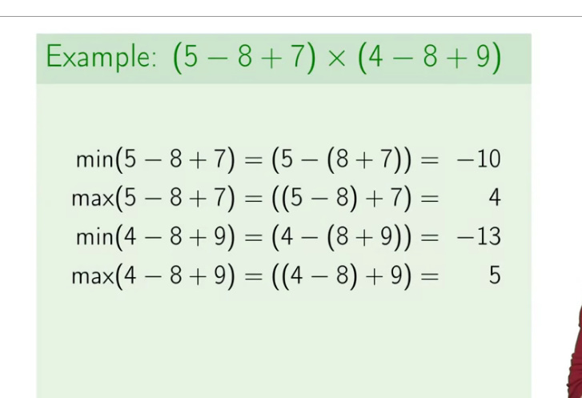

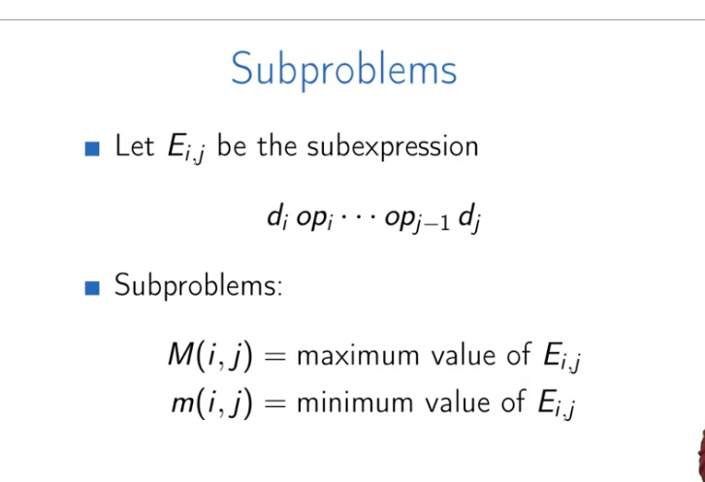

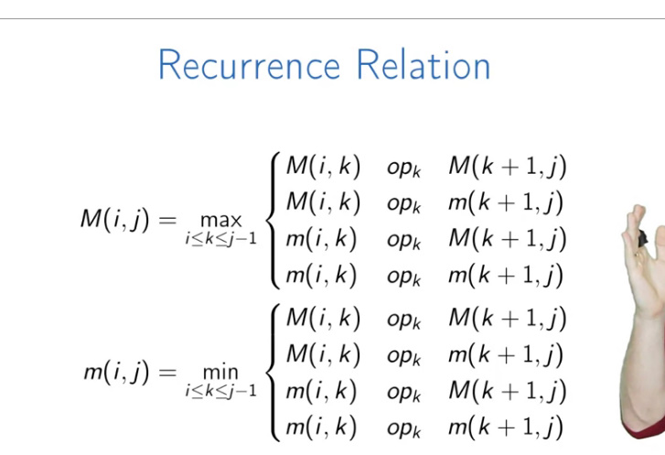

opk e operatia. M e max si m e minim.

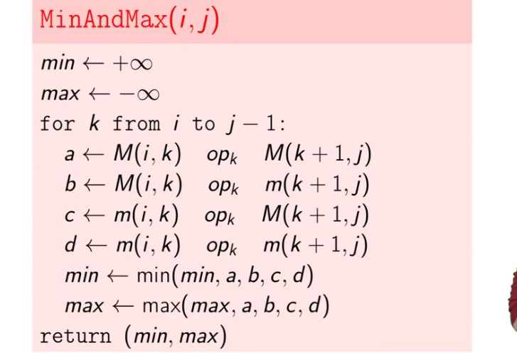

Divizam expresia in 2 subexpresii de la i la k si de la k+1 la j

Apoi facem operatie intre maxim si maxim, minim si minim, minim si maxim si maxim si minim, dar din ambele parti.

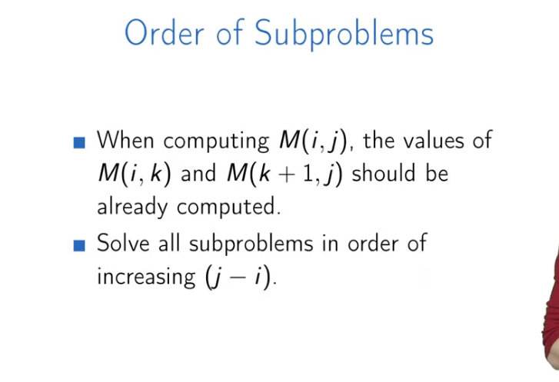

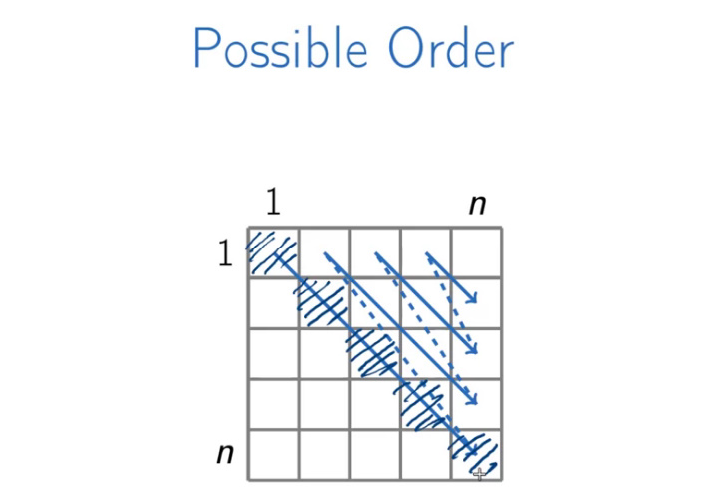

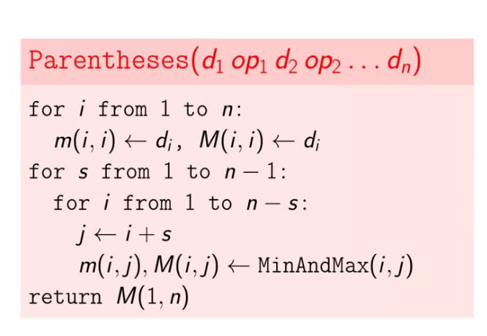



**ATENTIE! Combinam M si m din ambele tabele, dar asta mai rar schimba rezultatul. Mai jos nu prea sunt asa cazuri, dar sunt mereu necesare de verificat!**

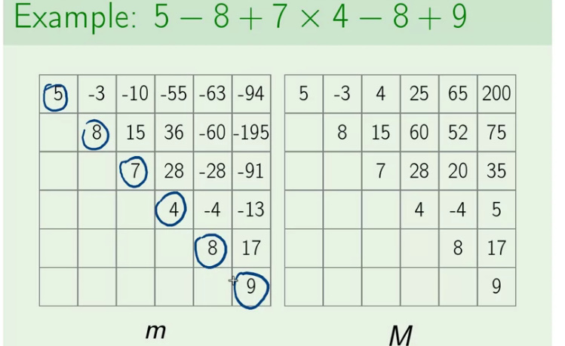



* punem pe diagonala valorile din expresia initiala
* Numarul coloanei arata cate cifre luam, de ex daca avem elementul 8 din linia 2 coloana, inseamna ca luam primele 2 cifre, si deci avem 5 – 8 = -3

Elementul -10 de pe linia 1 cu coloana 3 ar insemna ca lucram doar cu primele 3 cifre din sir

.....

* Acum, ne reintoarcem la prima linie.

Coloana 1 si 2 sunt completate pentru ea,caci coloana e 2,deci putem lucra doar cu primele 2 numere, care sunt 5 si 8, si putem face doar o operatie(5-8), deci mergem la a 3, si asta inseama ca luam deja primele 3 cifre. Luam 5 – 8+7, si incercam sa vedem ce valori minime(pentru al 2 tabel maxime) putem obtine. Putem lua doar 5 – (8 + 7) sau (5-8) + 7, adica 5 - 15 = -10 sau -3 + 7 = -4, minim e -10, deci il scriem

Apoi trecem la a 2, deci ne focusam pe 8, si avem 8 + 7*4 = 8 + 28 = 36

Acum ne focusam pe 7 si avem 7*(4-8) = -28

....

Pentru a calcula min si max, mergem asa prin tabel:









**Deci, 5 – 15 sau -3 + 7**





8 + 28 = 36 sau 15*4 = 60

Mereu ne asiguram sa luam toate rezultatele posibile intre cifrele pe care le avem.





incercam 5 – 36, si = -31

apoi incercam -3, care e obtinut din 5 – 8 = -3, cu ceea ce merge dupa 8, adica un triunghi mai jos de el. **Deci -3 + 28 = -25 e minim**







Incercam 5 cu ceea ce obtinem de la a 2 cifra pana la a 5, adica 5 – 60 = -55

Incercam urmatorul rezultat -3 cu ce este dupa el,adica -28, -3 + -28 = -31

Incercam urmatorul, -10, deci luam primele 3, si mai vedem ce obtinem cu urmatoarele 2, adica -10 * -4 = 40

Si luam ultima, -55, deci **am luat primele 4 cifre si mai ramane doar una, -8, asa dar -55-8 = -63 care e minim. La maxim facem fix asa, doar ca mai combinam nr din tabele.**





Ex mai clar:





8 + 9 = 17





**Putem lua deci ultimele 3 cifre acolo, si incercam sa lucram cu ele**

4 – 17 = - 13 – deci incercam sa luam 4 si facem operatia asupra la ceea ce a dat din 8 si 9

-4 + 9 = 5





**Putem lua de la operatia a 3 pana la a 5**

**Adica asta: 7 * 4 – 8, lucram cu ea**

**7 * -4 = - 28 –** incercam 7 cu ce e langa el apoi cu restul elemtentelor impreuna de dupa el. Nu putem lua 13 caci deja va fi necesar si 9, ultima operatie, dar noi lucraam doar cu de la a 3 la a 4





Acum lucram cu operatia de la 3 pana la a 6, deci vom lua rezultatul lor total si vom face

**7* -13 = - 91, deci luam 7 cu tot ce este dupa el, luate impreuna.**

**Vom incerca mai apoi si restul, adica 28, -28, dar ele nu vor fi minime, dar daca am lua -28, ar inseamna ca lucram cu 7x4-8, si am putea avea doar -28 + 9 = -19, care nu e minim si tot asa**

**Reconstruirea solutiei**

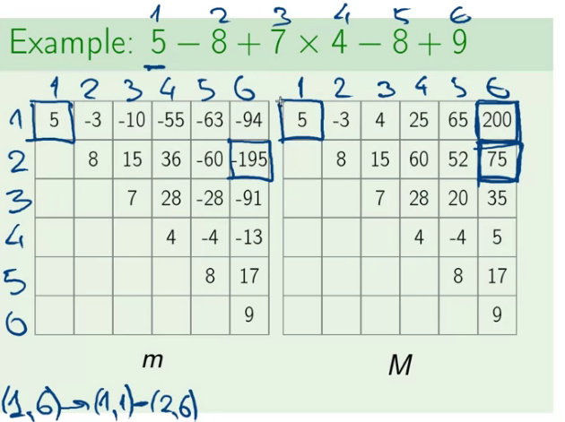

* Prima operatie e scaderea, deci putem imparti sirul in 2 subsiruri, 5 – (....). Acum, e logic ca vrem ca ceea ce e pana la minus, adica 5, sa fie cat mai mare, mai mare ca ceea ce e dupa -,si cea dupa – cat de mica posibila.
* Deci, luam maximul la prima subexpresie, care e 5, si minimul la a 2, care e -195.

Deci, deocamdata expresia are forma:

(1,6) -> (1,1) – (2,6)

(5) – (8+7*4-8+9)

Acum, trebuie sa aflam cum obtinem -195

* Iar impartim subsirul in inca 2:

(2,6) -> (2,2) + (3,6)

Deci, vrem ca ambele sa fie si ele cat mai mici, ca intreaga expresie sa fie cat mai mica.

min(2,2) = 8

min(3,6) = -91

Dar 8-91!=-195, deci nu merge varianta!!! Asta inseamna ca nu + e ultima operatie in acest subsir

* Incercam urmatoarea varianta:

(2,6) -> (2,3)*(3,6)

min(2,3) = 15

min(4,6) = -13

15*-13 = 195

Deci asta e variantaa buna, si trebuie pusa paranteza intre 2,3 si 4,6

(5) – ((8+7)*(4-8+9))

* Acum trebuie sa aflam cum aflam petru (4-8+9) ca sa fie -13
* (5) – ((8+7)*(4-(8+9)))